Milé děti,
Tento týden se budeme věnovat třídění odpadů.
1.úkol
Zkuste jít s maminkou nebo tatínkem odnést odpadky a roztřídit je do správných popelnic a řekněte, proč to dáváte do této popelnice.
2. úkol
Spoj odpadky se správnou popelnicí

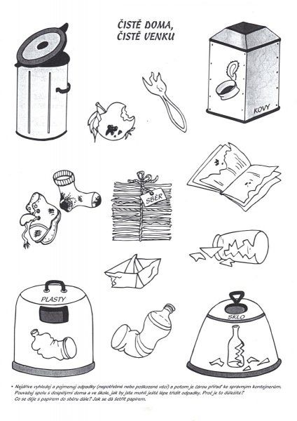

3.úkol
Víš co je to recyklace? To znamená, že můžeš využít k vyrábění věci, které by jsi vyhodil. Zkus popřemýšlet, co by se dalo vyrobit z věcí, které chceš vyhodit. Pro inspiraci přikládám využití pet lahví, když je jaro a začínají se sadit semínka, můžeš vyrobit různé květináče pro kytičky. Budeme moc rádi, když nám zase pošlete fotky, jak se vám dařilo.
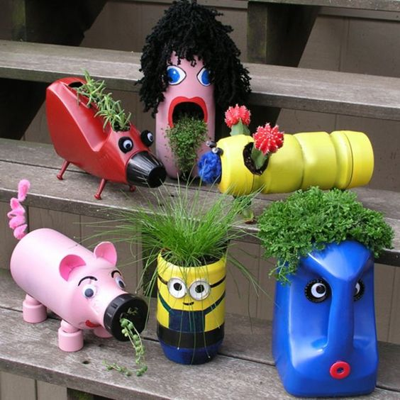
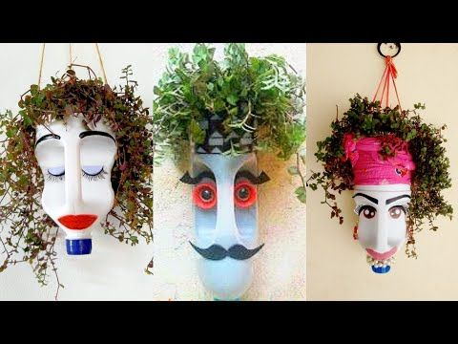

4.úkol
Zkus se trošku protáhnout s básničkou.
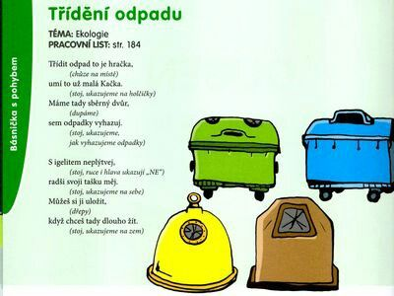

5.úkol
Na tomto odkaze si můžeš poslechnout pohádky, vybarvit obrázky a podívat se jak se správně třídí. Klikni na Tondu do 8 let.
https://www.tonda-obal.cz/

6.úkol
Zazpívej si a zatancuj s Míšou
https://www.youtube.com/watch?v=rjLDFNpU7uA

ÚKOLY PRO BERUŠKY

- Zkusíš si kartičky rozstříhat a seřadit do trojiček, které k sobě patří?
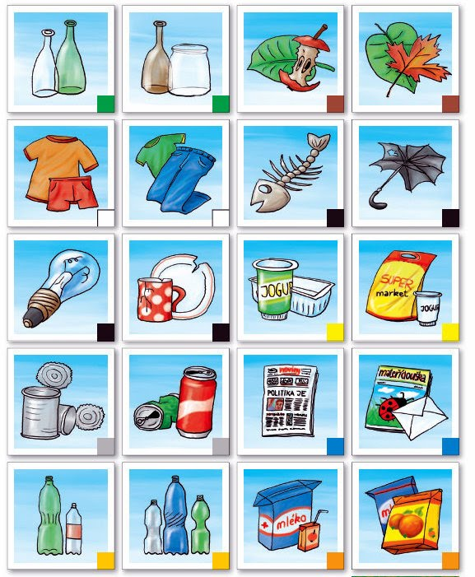

- Aby to děti uměly správně, tady je malá nápověda. ZKUS NAJÍT SKLENICI, SÁČEK A NOVINY- DO JAKÉHO KONTEJNERU PATŘÍ?

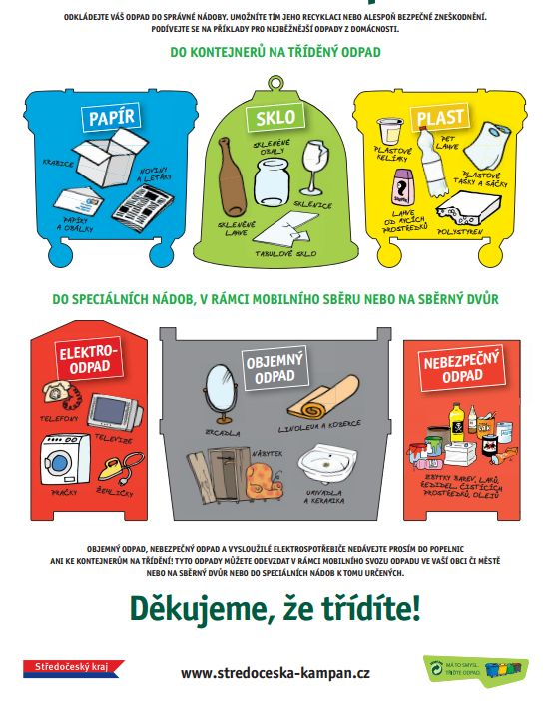

- Teď, když už umíte poznat, kam co patří, zkus si to správně vymalovat a podle barev potom spojit

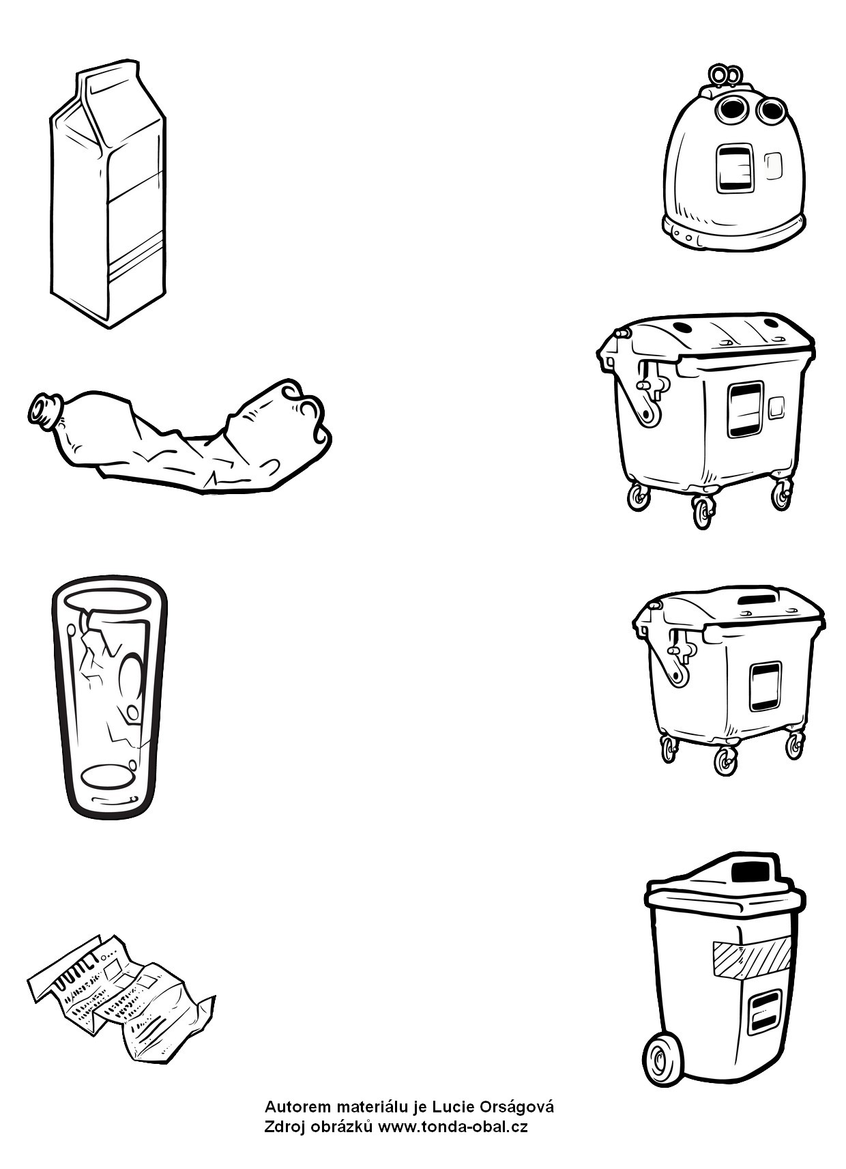

NAUČNÉ VIDEO O RECYKLACI (SLOVENSKY ALE KRÁSNĚ ZPRACOVANÉ): https://www.youtube.com/watch?v=ZlTEL9mEOio

PÍSNIČKA O TŘÍDĚNÍ ODPADŮ: https://www.youtube.com/watch?v=1ZC4CwJyz5U

